Т.к не совсем понимаю, как будет выглядеть на PRO ап совмещенной программы   
Что нам нужно,   
чтобы, все клиенты с которыми работает сотрудник оставались в тт, так же отображался общий тайминг по всем клиентам в этой точке

В регионах люди работают в большинстве случаев   
1тт = 1 проект= 1 мерч (скрин ниже) т.е как сейчас в системе PRO, более чем понятно и подходит.

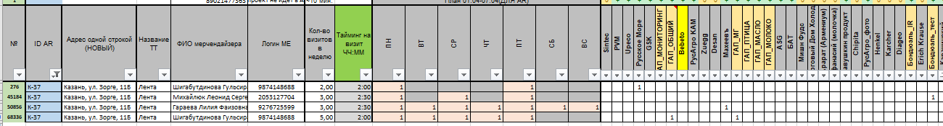

Но бывает, как в мск и мо  
1тт =несколько проектов=1 мерч

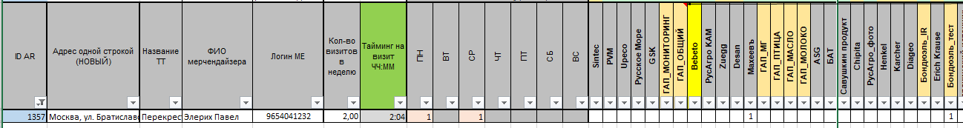  
  
т.е один сотрудник работает в точке с несколькими клиентами это может быть как два клиента так и 5  
у каждого клиента есть свое расписание и свое время на визит в данном случае сотрудник работает с двумя клиентами Махеевъ и Бондюэль  
как мы видим в системе опросы в тт   
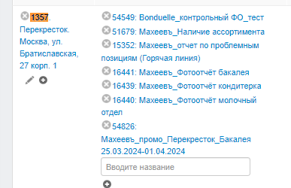

Как отображается в МП у мерча, открывает тт и видит сразу все опросные листы по клиентам, которые должны быть в этой тт (время отображается общее на двух клиентов)

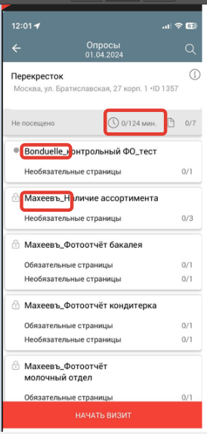  
  
так же у нас у каждого клиента есть свое расписание по количеству посещений в неделю на каждый опрос, заполнение может быть разное  
- каждый визит  
-1 раз в неделю  
-2 раза в неделю  
-3 раза в неделю (но чтобы опрос не выпадал каждый день, например через 2 дня)  
 У нас для этого прогружено расписание по кол-ву посещений на такие опросы.

Расписание прогружается на определенный опрос  
на точку и должность.

Обязательно ставим кол-по посещений согласно ап клиента   
Дней в цикличном периоде как правило это 7 (1 неделя) или 365 используем для промо  
Запрет посещения дней подряд – проставляем если это нужно

**Как выглядит загрузочный файл**, обязательно указываем ID опроса, id клиента, должность, дату начало, кол-во повторений, дней в цикличном периоде, и запрет посещений если он нужен

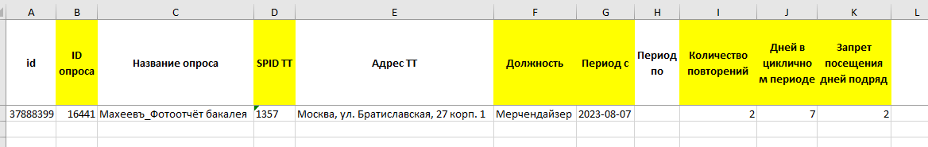  
  
**как мы видим это в системе**  
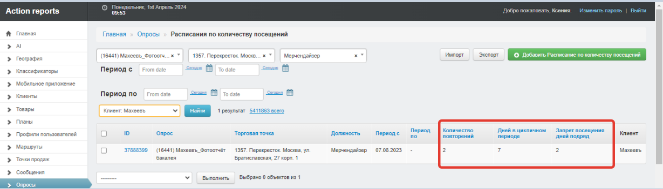

Например, Бондюэль заполнение при каждом визите, т.е данный опрос будет высвечиваться при каждом посещении согласно расписанию   
  
А по клиенту Махеевъ  
опрос Наличие ассортимента заполняется 1 раз в неделю  
расписание в точке ПН и СР  
 т.е например в ПН опрос отображается в тт (мерч его заполнил) значит в среду данного опроса уже не должно быть в точке.  
Если мерч в ПН опрос не заполнил, значит он должен появится в СР